DOCUMENTAȚIE PRIVIND REALIZAREA SUBACTIVITĂȚII 3.1
Informare și publicitate – Activitatea A.3
Perioada de raportare: August 2026

1. Date de identificare a proiectului
Titlul proiectului | UNIC – „Uniți pentru Nevoile Incluzive și Continuitatea Educației Elevilor”
Cod proiect / MySMIS | 352704
Apel de proiecte | PEO/648/PEO_P8/OP4/ESO4.6/PEO_A68_C
Program | Programul Educație și Ocupare 2021–2027, Prioritatea P8 – Creșterea accesibilității, atractivității și calității învățământului profesional și tehnic
Fond | Fondul Social European Plus (FSE+)
Beneficiar | Asociația Grupul de Acțiune Locală Napoca Porolissum
Școli asociate | Colegiul Tehnic Turda, județul Cluj; Liceul Tehnologic „Vlădeasa” Huedin, județul Cluj
Perioada de implementare | 1 iulie 2026 – 30 iunie 2029 (36 de luni)
Valoarea totală | 6.917.106,49 lei, din care 5.879.540,52 lei din Fondul Social European Plus
Activitatea | A.3 – Organizarea activităților de informare și publicitate ale proiectului
Subactivitatea raportată | SA 3.1 – Informarea și publicitatea proiectului
Perioada raportată | August 2026

2. Cadrul și scopul subactivității
Subactivitatea 3.1 asigură îndeplinirea obligațiilor de informare și publicitate care revin beneficiarului în temeiul art. 50 din Regulamentul (UE) 2021/1060, al prevederilor contractului de finanțare și al Manualului de identitate vizuală pentru perioada de programare 2021–2027. Scopul subactivității este de a face cunoscute publicului larg, grupului țintă și comunităților din zonele de implementare obiectivele, activitățile, rezultatele și sursa de finanțare a proiectului, precum și de a sprijini recrutarea și informarea grupului țintă.

3. Măsuri permanente de informare și publicitate
Pe toată durata lunii raportate au fost menținute și funcționale următoarele măsuri permanente de informare și publicitate, instituite la demararea proiectului:
- Afișul A3 al proiectului, expus la sediul Asociației GAL Napoca Porolissum, într-un loc vizibil publicului. Afișul conține emblema Uniunii Europene însoțită de mențiunea „Cofinanțat de Uniunea Europeană”, sigla Guvernului României, sigla beneficiarului și sigla proiectului, titlul proiectului, codul MySMIS 352704 și denumirea programului de finanțare.
- Afișe A3 identice, expuse la sediile școlilor partenere – Colegiul Tehnic Turda și Liceul Tehnologic „Vlădeasa” Huedin – în spații accesibile elevilor, părinților și cadrelor didactice.
- Pagina dedicată proiectului pe site-ul beneficiarului: https://napocaporolissum.ro/unic-porolissum-2/, care prezintă descrierea și obiectivele proiectului, grupul țintă, justificarea, rezultatele așteptate, activitățile și secțiunea Metodologii.
- Pagina de Facebook a proiectului: https://www.facebook.com/unic.viitorprineducatie (denumire publică „UNIC: Viitor prin Educație”), cu fotografie de copertă care respectă regulile de identitate vizuală.
- Contul de Instagram al proiectului: https://www.instagram.com/unic.viitorprineducatie/ (denumire publică „unic.viitorprineducatie”).

4. Acțiuni de informare și publicitate realizate în august 2026
Nr. | Data | Canal / instrument | Titlul / tema materialului | Localizare (link)
1 | 4 august 2026, ora 10:36 | Facebook | „500 de elevi din Turda și Huedin vor primi, în următorii trei ani, sprijin ca să rămână în școală” – prezentarea pachetului de măsuri de sprijin pentru elevi, a perioadei de implementare și a valorii proiectului | facebook.com/share/p/19jLFodF1e/
2 | 13 august 2026 | Facebook (postare comună cu pagina Asociației GAL Napoca Porolissum) | „CĂUTĂM 2 FORMATORI – METODE MODERNE DE PREDARE & AI ÎN EDUCAȚIE” – anunț de recrutare formatori acreditați, cu cerințe, teme și termen de depunere 21.08.2026 | facebook.com/share/p/1CTSsVYGTS/
3 | 13 august 2026 | Instagram | „CĂUTĂM 2 FORMATORI – METODE MODERNE DE PREDARE & AI ÎN EDUCAȚIE” – aceeași campanie, publicată pe contul de Instagram al proiectului | instagram.com/p/Db-0esMACN3/
În luna august 2026 au fost publicate 2 postări pe pagina de Facebook a proiectului și 1 postare pe contul de Instagram, acoperind atât informarea publicului larg și a grupului țintă cu privire la pachetul de sprijin oferit elevilor, cât și recrutarea formatorilor acreditați pentru programul de formare dedicat cadrelor didactice. Măsurile permanente de vizibilitate (afișe A3, pagină web, conturi de social media) au fost menținute pe toată durata lunii.

5. Dovezi
Capturile de ecran de mai jos au fost realizate la data de 8 octombrie 2026 și reflectă materialele publicate în perioada de raportare pe canalele de comunicare ale proiectului.
Afișele A3 expuse la sediul beneficiarului și la școlile partenere, pagina de proiect de pe site-ul beneficiarului și paginile de social media au fost menținute neschimbate pe toată durata lunii; documentarea fotografică a acestora se regăsește în raportul aferent lunii iulie 2026.

5.1. Postarea din 4 august 2026 – Pachetul de sprijin pentru elevi
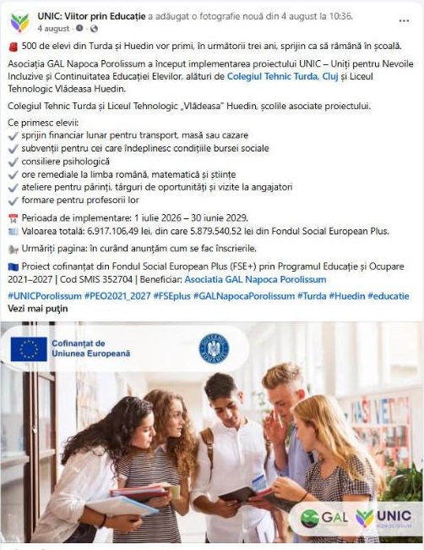
Figura 1 – Facebook, 4 august 2026, ora 10:36: „500 de elevi din Turda și Huedin…” – https://www.facebook.com/share/p/19jLFodF1e/

5.2. Postarea din 13 august 2026 – Anunț de recrutare formatori (Facebook)
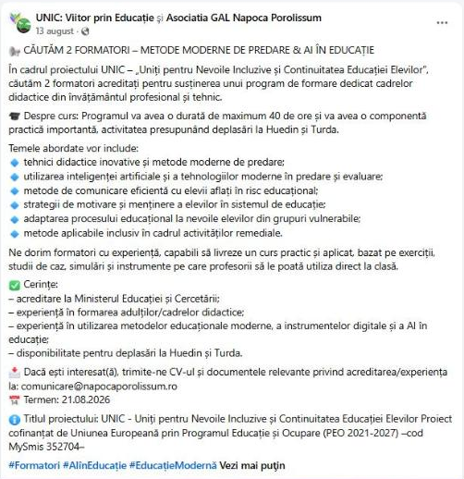
Figura 2 – Facebook, 13 august 2026: „CĂUTĂM 2 FORMATORI – METODE MODERNE DE PREDARE & AI ÎN EDUCAȚIE” (text) – https://www.facebook.com/share/p/1CTSsVYGTS/
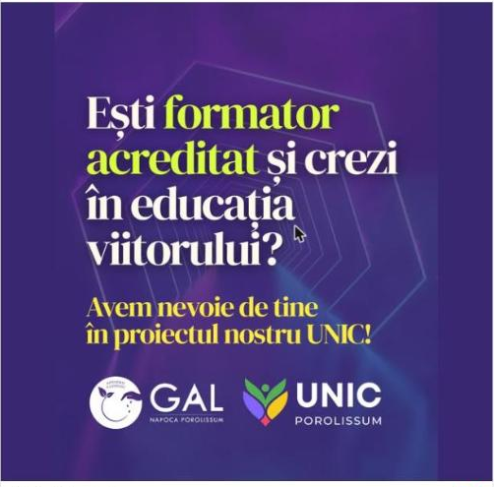
Figura 3 – Facebook, 13 august 2026: materialul grafic însoțitor

5.3. Postarea din 13 august 2026 – Anunț de recrutare formatori (Instagram)
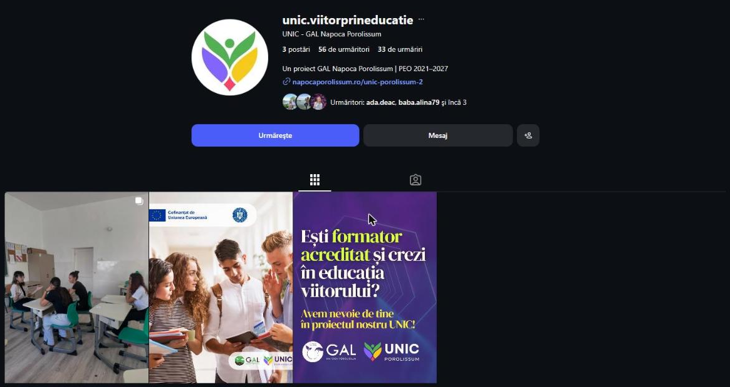
Figura 4 – Contul de Instagram al proiectului: instagram.com/unic.viitorprineducatie
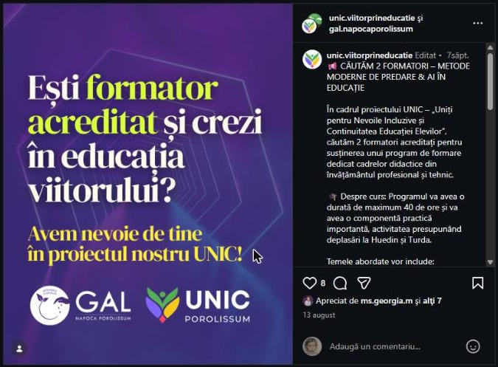
Figura 5 – Instagram, 13 august 2026: anunțul de recrutare a celor 2 formatori acreditați – https://www.instagram.com/p/Db-0esMACN3/

6. Concluzii
Materialele publicate respectă regulile de identitate vizuală aplicabile: emblema Uniunii Europene însoțită de mențiunea „Cofinanțat de Uniunea Europeană”, sigla Guvernului României, sigla beneficiarului și sigla proiectului, titlul complet al proiectului, denumirea programului de finanțare și codul MySMIS 352704. Toate acțiunile prevăzute pentru subactivitatea 3.1 în perioada raportată au fost realizate.

Întocmit,  Expert comunicare  Nume și prenume: ........................................  Semnătura: .................................................. | Avizat,  Manager de proiect  Nume și prenume: ........................................  Semnătura: ..................................................
Data întocmirii: ............................

